Buenos días alumn@s,
Ya hemos acabado el tema del sistema métrico decimal, y hemos repasado todo lo aprendido. Ahora es el momento de comprobar que tal hemos estado trabajando durante estas semanas.
TAREA
- Lo primero que tienes que hacer es corregir los ejercicios que has hecho entre el lunes, 27 y el martes, 28 de abril. Te dejo las soluciones al final de este documento.
Ahora, como os he dicho, vamos a hacer un pequeño test:
En tu dirección de email, recibirás un correo con un formulario de google sobre el tema del sistema métrico decimal.
Se trata de un test en el que en cada pregunta deberás escoger entre varias respuestas posibles, pero solo hay una correcta. Deberás marcar la que consideres que es la adecuada.
Debes poner tu nombre y e-mail en los lugares que te lo pida.
Una vez que lo hayas realizado, pulsa enviar y yo recibiré tus respuestas.
Realiza el test por ti mismo. Tienes mucho tiempo, así que piensa bien cada pregunta antes de contestar y realiza todos los cálculos en tu cuaderno.
Debes realizar este cuestionario en la sesión del miércoles 29 de abril, aunque ya sabes que si no puedes hacerlo este día y lo haces más adelante no pasa nada. No lo dejes para muy tarde porque se te acumulará con más tareas.
Eso sí, una vez que hayas iniciado el test, debes terminarlo porque no te guarda las respuestas hasta que le das a enviar.

Para dudas, puedes contactar conmigo en el siguiente e-mail: daniel.nebreda@sanviatorvalladolid.com
¡CUDAROS TODOS!
Resolución ejercicios 1, 2, 3 y 4 (página 112)
Ejercicio 1

Ejercicio 2
- 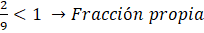
- 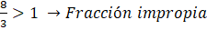
- 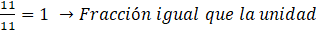
- 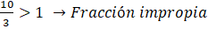
- 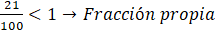

Ejercicio 3
- 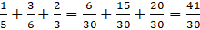

- 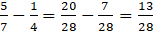

Ejercicio 4
- 1,3 km y 0,25 hm = 1300 m y 25 m = 1325 m
En metros
- 0,5 dm y 98 mm = 0,05 m y 0,098 m = 0,148 m

- 0,34 kl y 3,2 hl = 340 l y 320 l = 660 l
En litros
- 32,1 dl y 68 cl = 3,21 l y 0,68 l = 3,89 l
En gramos
- 5,1 kg, 7 hg y 12 dag = 5100 g, 700 g y 120 g = 5920 g
- 3,7 dg, 91 cg y 25 mg= 0,37 g, 0,91g, y 0,025 g = 1,305 g

